โรงพยาบาลวังน้ำเย็น  จังหวัดสระแก้ว |  |  | ระเบียบปฏิบัติ  (System Procedures: SP)
 |  |  | รหัส :
เรื่อง : คู่มือการจัดยาและPREPACKยาน้ำ
- ชื่อหน่วยงาน : กลุ่มงานเภสัชกรรมและคุ้มครองผู้บริโภค |  |  | ฉบับที่ : 1 (จำนวน หน้ารวมปก)  วันที่อนุมัติใช้ :
คณะผู้จัดทำ ตำแหน่ง ลายมือชื่อ
1.นายปัณฉัตร สุวรรณสิงห์ พนักงานประจำห้องยา ..........................................

ผู้ตรวจสอบ  ..........................................................  (นางสาวปิยรัตน์ ธรรมโชติวร)  หัวหน้ากลุ่มงานเภสัชกรรมและคุ้มครองผู้บริโภค |  | ผู้อนุมัติ  .......................................................................  (นายวัฒนพล จิติลาภะ)  นายแพทย์ชำนาญการพิเศษ รักษาการในตำแหน่ง  ผู้อำนวยการโรงพยาบาลวังน้ำเย็น
หน่วยงานที่นำไปใช้
1) .กลุ่มงานเภสัชกรรมและคุ้มครองผู้บริโภค

การควบคุมระบบเอกสารคุณภาพ
ประวัติการแก้ไข :
ครั้งที่ | วันที่อนุมัติใช้ | รายละเอียดการแก้ไข | เลขหน้า
00 |  | ฉบับใหม่

- วัตถุประสงค์
  - เพื่อกำหนดแนวทางการปฏิบัติในการแบ่งบรรจุยาน้ำ และการติดสติ๊กเกอร์การใช้ยาก่อนจ่ายให้ผู้ป่วย ให้เป็นมาตรฐานเดียวกัน
  - เพื่อให้การเตรียมยามีความถูกต้อง ปลอดภัย และลดความคลาดเคลื่อนทางยา (Medication Error)
  - เพื่อป้องกันการปนเปื้อนและรักษาคุณภาพของยา
  - เพื่อให้สามารถตรวจสอบย้อนกลับได้(Traceability)
  - เพื่อให้ผู้ป่วยได้รับข้อมูลวิธีใช้ยาที่ถูกต้อง ชัดเจน และเข้าใจง่าย
- ขอบเขต
  - ใช้สำหรับเจ้าหน้าที่ฝ่ายเภสัชกรรมที่ปฏิบัติงานเกี่ยวข้องกับการแบ่งบรรจุยา
  - ใช้กับการแบ่งบรรจุจากขวดบรรจุขนาดใหญ่ลงภาชนะขนาดเล็กเพื่อจ่ายให้ผู้ป่วย
  - ครอบคุมการติดสติ๊กเกอร์วิธีการใช้ยาบนขวดยาน้ำก่อนจ่ายให้ผู้ป่วย
- คำจำกัดความ
  - PREPACK คือการแบ่งบรรจุจากภาชนะใหญ่ (Bulk) ลงสู่บรรจุน้อยกว่าเดิมเช่น ซอง/กระปุก/หลอด เพื่อใช้สะดวกและลดความเสี่ยง Med Error
  - Beyond Use Date (BUD) คือ วันหมดอายุหลังการเปิดใช้หรือแบ่งบรรจุ กำหนดตามหลักวิชาการและไม่เกินวันหมดอายุเดิมของผู้ผลิต
  - ฉลากยา คือ ข้อมูลที่แสดงบนภาชนะบรรจุยา เช่น ชื่อยา ความแรง เลข LOT และวันหมดอายุ
  - สติ๊กเกอร์วิธีใช้ยา คือ ฉลากเพิ่มเติมที่ระบุขนาด วิธีใช้ และคำเตือนสำหรับผู้ป่วย โดยไม่ปิดทับข้อมูลสำคัญบนฉลากเดิม

4.ชื่อผู้รับผิดชอบ | 5.ขั้นตอนการปฏิบัติงาน | จุดควบคุมความเสี่ยง/โอกาสเกิดความเสี่ยง | 6.ตัวชี้วัดที่ใช้ติดตามความเสี่ยง | ระยะเวลา (นาที)
เจ้าหน้าที่ฝ่ายเภสัชกรรมที่ปฏิบัติงานเกี่ยวข้องกับการแบ่งบรรจุยา | 5.1 การ PREPACK ยาน้ำ  เตรียมตัวเตรียมพร้อมก่อน ปฏิบัติงาน ล้างมือ ตรวจสอบพื้นที่ปฏิบัติงานให้สะอาด ตรวจสอบยา LOT/วันหมดอายุ สภาพของยา  และเตรียมอุปกรณ์ ขวด SYRINGEสำหรับใช้ดูดยาและถุงมือ (ยาน้ำที่เปิดบรรจุภัณฑ์นำมา PREPACK จะมีอายุหลังเปิด 3 เดือน ) | ทำความสะอาดพื้นที่ PREPACK ยาก่อน-หลังใช้งาน ตรวจสอบ lot/exp และปริมาณยาที่บรรจุให้ละเอียด |  | 6-8 นาที
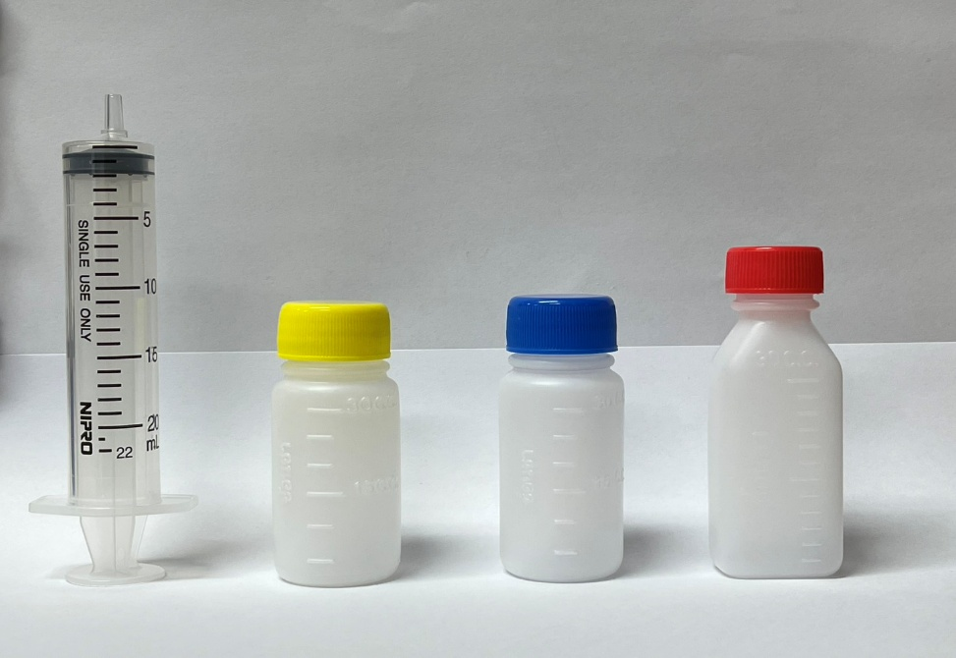
SYRINGE สำหรับดูดยา
ขวดฝาสีแดงสำหรับ
KCL ELIXIR

ขวดฝาสีฟ้าสำหรับ
ANTACID

ขวดฝาสีเหลือสำหรับ
LACTULOSE

เตรียมอุปกรณ์การ PREPACK ยา

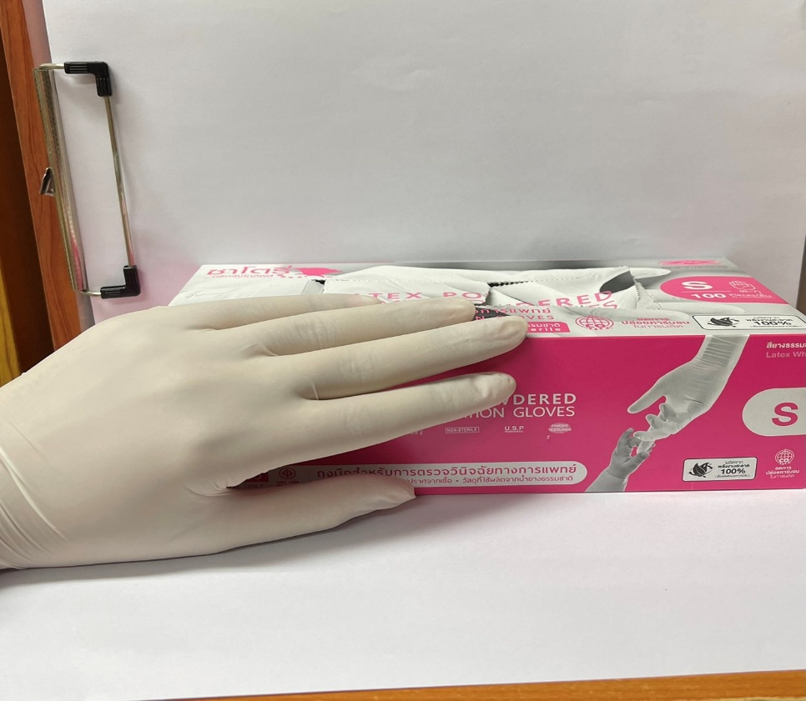

ใส่ถุงมือก่อนการ PREPACK ทุกครั้งด้วยนะ

ใส่ถุงมือก่อนทำการ PREPACK ยาทุกครั้ง

4.ชื่อผู้รับผิดชอบ | 5.ขั้นตอนการปฏิบัติงาน | จุดควบคุมความเสี่ยง/โอกาสเกิดความเสี่ยง | 6.ตัวชี้วัดที่ใช้ติดตามความเสี่ยง | ระยะเวลา (นาที)
เจ้าหน้าที่ฝ่ายเภสัชกรรมที่ปฏิบัติงานเกี่ยวข้องกับการแบ่งบรรจุยา | 5.2 ทำการเลือกชนิดยาน้ำที่จะทำการPREPACK จากนั้น นำ SYRINGE ดูดยาจากขวดบรรจุยา แบ่งใส่ขวดบรรจุยาที่เตรียมไว้ ให้ตรงปริมาณที่กำหนดอย่างถูกต้อง และปิดฝาให้แน่น พร้อมติดสติ๊กเกอร์ ระบุชื่อยา วันหมดอายุ LOT และตรวจสอบความถูกต้องซ้ำ และจัดเก็บตามตำแหน่งยาให้ถูกต้อง | 1.ปริมาณคลาดเคลื่อน ตรวจสอบให้ตรงตาม ปริมาณบน SYRINGE ที่ใช้ดูดยา  2.การปนเปื้อน  ล้างมือก่อนปฏิบัติงาน ใช้อุปกรณ์ที่สะอาด  3.ติดฉลากผิด/ไม่ครบ  ระบุวันหมดอายุของยาผิด ตรวจสอบชื่อยา วันหมดอายุยาทุกครั้งให้ละเอียด |  | 10-20 นาที

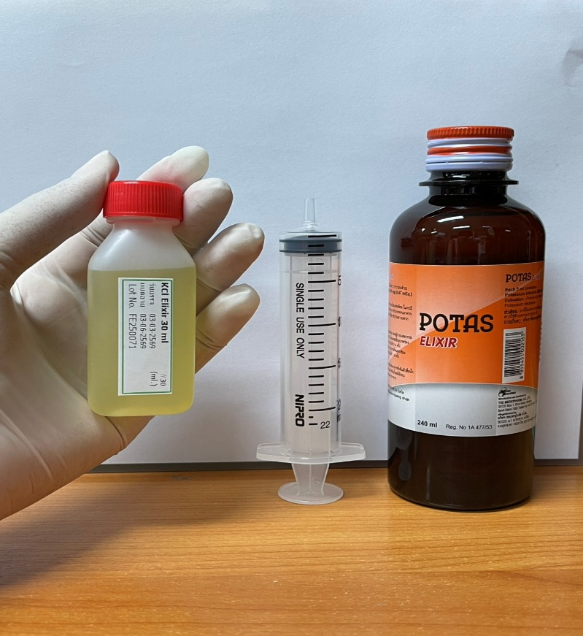
“ยา KCL ELIXIR” (ฝาสีแดง)
หลังทำการ PREPACK ติดฉลากยาบนขวด ระบุ ชื่อยา/วันหมดอายุยา/เลขLOT/ปริมาณPREPACK
(ฉลากยาปริ้นจากโปรแกรม PREPACK 2022)

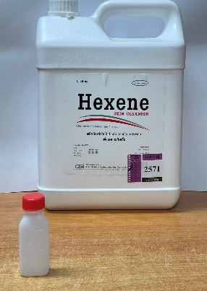

ยา Chlorhexidine
ใช้ฝาแดงร่วมด้วย
ติดฉลากยาด้วยนะคะ

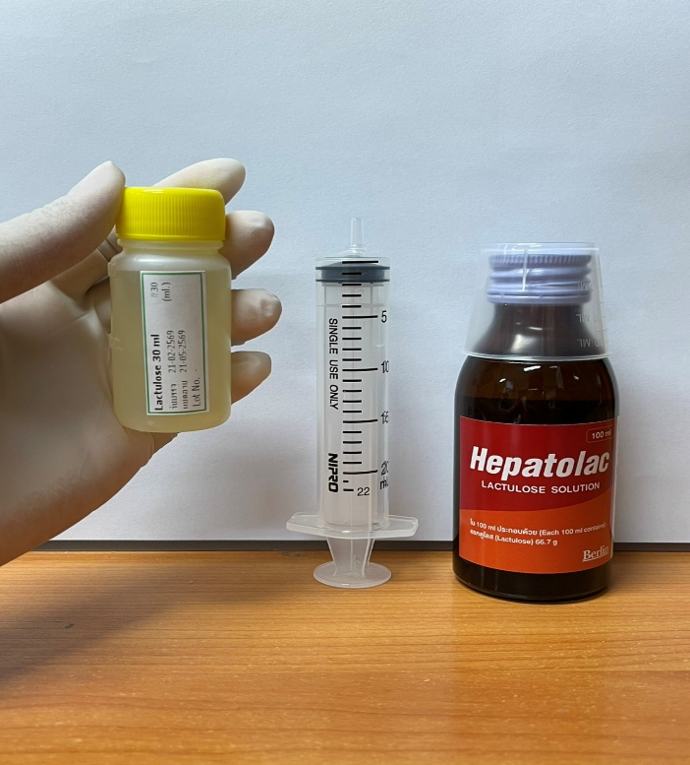

“ยา LACTULOSE” (ฝาสีเหลือง)
หลังทำการ PREPACK ติดฉลากยาบนขวด ระบุ ชื่อยา/วันหมดอายุยา/เลขLOT/ปริมาณPREPACK
(ฉลากยาปริ้นจากโปรแกรม PREPACK 2022)

ติดฉลากยาด้วยนะคะ

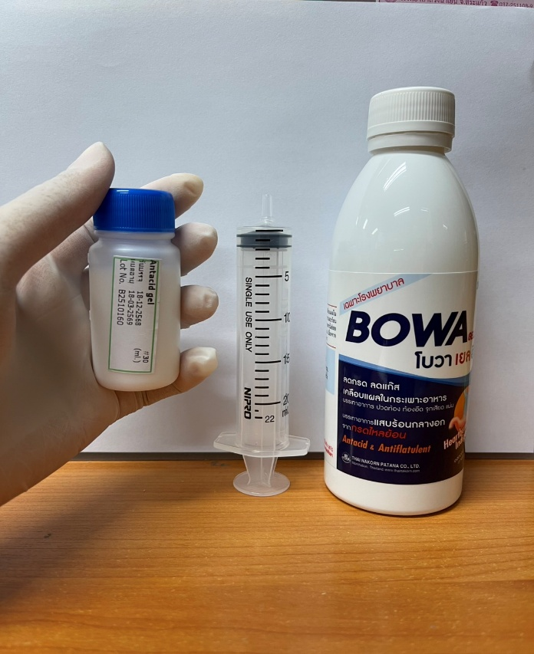

“ยา ANTACID” (ฝาสีฟ้า)
หลังทำการ PREPACK ติดฉลากยาบนขวด ระบุ ชื่อยา/วันหมดอายุยา/เลขLOT/ปริมาณPREPACK
(ฉลากยาปริ้นจากโปรแกรม PREPACK 2022)

4.ชื่อผู้รับผิดชอบ | 5.ขั้นตอนการปฏิบัติงาน | จุดควบคุมความเสี่ยง/โอกาสเกิดความเสี่ยง | 6.ตัวชี้วัดที่ใช้ติดตามความเสี่ยง | ระยะเวลา (นาที)
เจ้าหน้าที่ฝ่ายเภสัชกรรมที่ปฏิบัติงานเกี่ยวข้องกับการแบ่งบรรจุยา | 5.3 การติดสติ๊กเกอร์วิธีใช้ยาก่อนจ่ายให้ผู้ป่วย (ยาน้ำ)  เภสัชกรหรือเจ้าพนักงานเภสัชกรรมทำการปริ้นสติ๊กเกอร์ยาจากโปรแกรม HOSxP ที่แพทย์ทำการสั่งยามา เจ้าหน้าที่จัดยานำสติ๊กเกอร์มาตรวจสอบชื่อยา ขนาดยา ให้ถูกต้องก่อนหยิบยา | ตรวสอบชื่อยาบนสติ๊กเกอร์ที่ได้รับมาให้ถูกต้องเพื่อกันการหยิบยาผิดชนิด ผิดความแรงของยาหรือผิดปริมาณที่กำหนด |  | 6-8 นาที

4.ชื่อผู้รับผิดชอบ | 5.ขั้นตอนการปฏิบัติงาน | จุดควบคุมความเสี่ยง/โอกาสเกิดความเสี่ยง | 6.ตัวชี้วัดที่ใช้ติดตามความเสี่ยง | ระยะเวลา (นาที)
เจ้าหน้าที่ฝ่ายเภสัชกรรมที่ปฏิบัติงานเกี่ยวข้องกับการแบ่งบรรจุยา | 5.4 เจ้าหน้าที่ทำการหยิบยาตามสติ๊กเกอร์ที่ได้รับ เตรียมพร้อมติดลงบนบรรจุภัณฑ์ยา  - ตัดสติ๊กเกอร์ส่วนท้ายออกเล็กน้อย หรือตัดให้พอดีกับบรรจุภัณฑ์ยาชนิดนั้นๆห้ามตัดเกินข้อมูลสำคัญของวิธีใช้ยา เพื่อให้สติ๊กเกอร์วิธีใช้ยา  ดูชัดเจนเรียบร้อยไม่มีรอยยับ  -ทำการติดสติ๊กเกอร์วิธีใช้ยาลงบนบรรจุภัณฑ์ยา โดยเว้นให้เห็นชื่อยา ขนาดความแรงในบรรจุภัณฑ์ให้ชัดเจน เพื่อให้การเช็กยาก่อนจ่ายผู้ป่วยดูได้ง่ายขึ้นและเพื่อดูว่าหยิบยาถูกชนิดถูกความแรงหรือไม่  -นำส่งให้เภสัชกรหรือเจ้าพนักงานเภสัชกรรมเช็กยาก่อนจ่ายผู้ป่วยต่อไป | 1.ตรวจสอบความถูกต้องของชื่อยา ขนาดยา บนสติ๊กเกอร์ก่อนหยิบยา เพื่อป้องกันการหยิบยาผิดชนิด ผิดความแรง  2.ตัดสติ๊กเกอร์ให้พอดีกับตัวยา และเว้นชื่อยาไว้ ก่อนที่จะติดลงบรรจุภัณฑ์ยา เพื่อทำให้บรรจุภัณฑ์ยายังมีความสวยงามและป้องกันการผิดพลาดในการหยิบยาผิด หรือจ่ายยาถูกชนิด ถูกความแรงหรือไม่ |  | 5-10 นาที

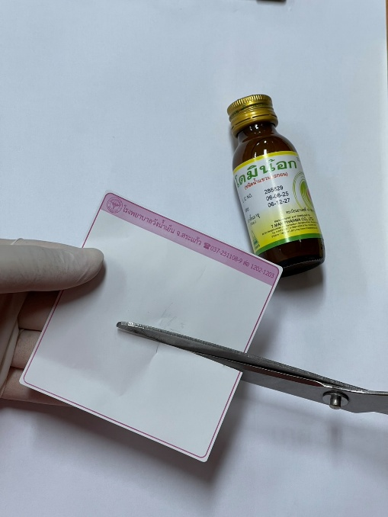

ตัวอย่างสติ๊กเกอร์เปล่าติดบรรจุภัณฑ์ยา
ตัดท้ายสติ๊กเกอร์ให้พอดีกับขวดบรรจุภัณฑ์ และห้ามตัดวิธีใช้ยาออก

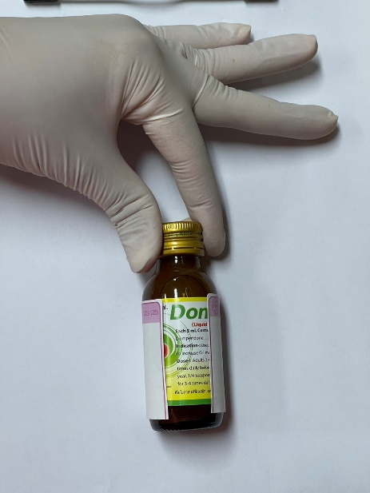

ตัวอย่างสติ๊กเกอร์เปล่าทดลองติดบรรจุภัณฑ์ยา
ทำการติดสติ๊กเกอร์บนขวดบรรจุภัณฑ์ยาโดยเว้นให้เห็นชื่อยาที่ชัดเจนเพื่อให้การเช็กยาก่อนจ่ายผู้ป่วยดูได้ง่ายขึ้นพร้อมนำส่งเภสัชกรหรือเจ้าพนักงานเภสัชกรรมเช็กยาต่อไป

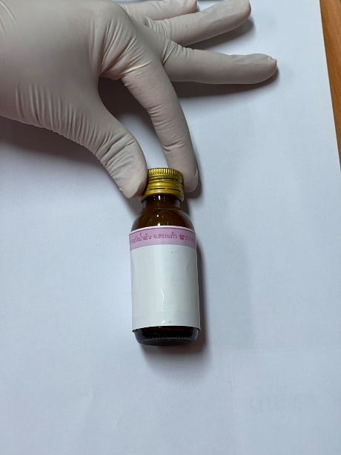

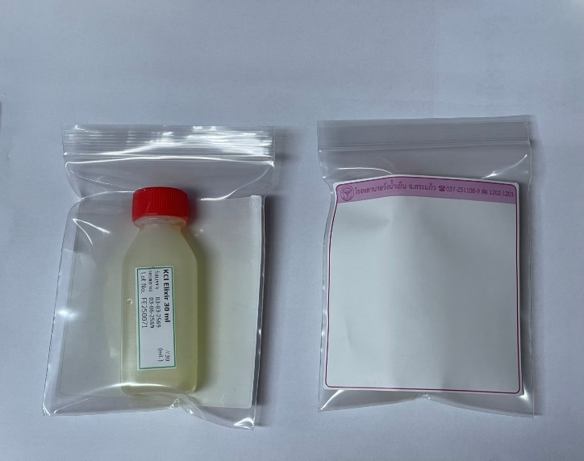

ตัวอย่างสติ๊กเกอร์เปล่าทดลองติดยา KCL ELIXIR ให้ผู้ป่วยในและผู้ป่วย OPD
นำขวดยาที่ PREPACK ใส่ซองและติดสติ๊กเกอร์วิธีใช้ยาหน้าซอง

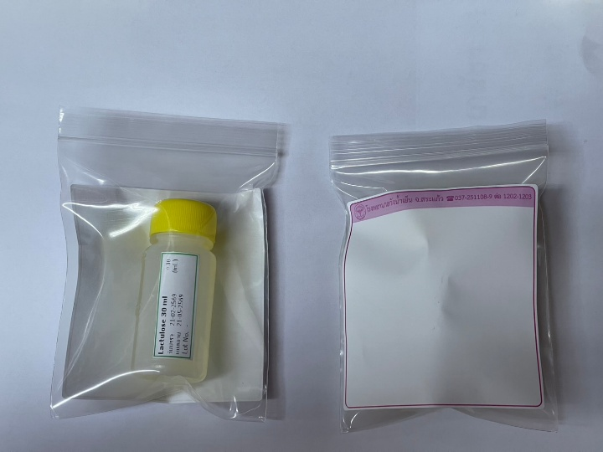

ตัวอย่างสติ๊กเกอร์เปล่าทดลองติดยา LACTULOSE ให้ผู้ป่วยในและผู้ป่วย OPD
นำขวดยาที่ PREPACK ใส่ซองและติดสติ๊กเกอร์วิธีใช้ยาหน้าซอง

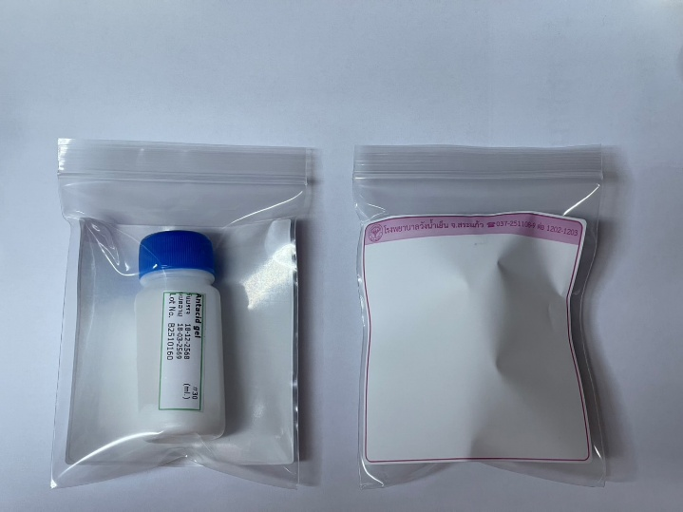

ตัวอย่างสติ๊กเกอร์เปล่าทดลองติดยา ANTACID ให้ผู้ป่วยในและผู้ป่วย OPD
นำขวดยาที่ PREPACK ใส่ซองและติดสติ๊กเกอร์วิธีใช้ยาหน้าซอง

5.ชื่อผู้รับผิดชอบ | 5.ขั้นตอนการปฏิบัติงาน | จุดควบคุมความเสี่ยง/โอกาสเกิดความเสี่ยง | 6.ตัวชี้วัดที่ใช้ติดตามความเสี่ยง | ระยะเวลา (นาที)
เจ้าหน้าที่ฝ่ายเภสัชกรรมที่ปฏิบัติงานเกี่ยวข้องกับการแบ่งบรรจุยา | 5.5 ยาน้ำที่ต้องผสมน้ำก่อนจ่ายผู้ป่วย  - เจ้าหน้าที่จัดยาหยิบยาให้ถูกต้องตามสติ๊กเกอร์  -เตรียมน้ำสะอาดพร้อมเทลงบรรจุภัณฑ์ยา  -เคาะขวดยาเพื่อให้ผงยาที่ติดอยู่ก้นขวดยากระจายตัวออกเพื่อทำให้หลังการเทน้ำ ผงยาจะละลายตัวดีขึ้นไม่เกาะเป็นก้อน  -ทำการเทน้ำสะอาดลงในบรรจุภัณฑ์ยา และดูปริมาณการเติมน้ำที่ระบุบนสติ๊กเกอร์ และบนขวดยา ปิดฝาให้แน่นและเขย่าขวดจนยาละลาย ไม่มียาเกาะเป็นก้อน | -ตรวจสอบสติ๊กเกอร์ยา ชื่อยา ปริมาณ ความแรงของยาก่อนการเทน้ำ  -ตรวจสอบการละลายของยา ไม่มียาเกาะเป็นก้อน  -ตรวจสอบปริมาณของยา อาจเกิดการเทน้ำเกินปริมาณที่กำหนด |  | 5-10 นาที

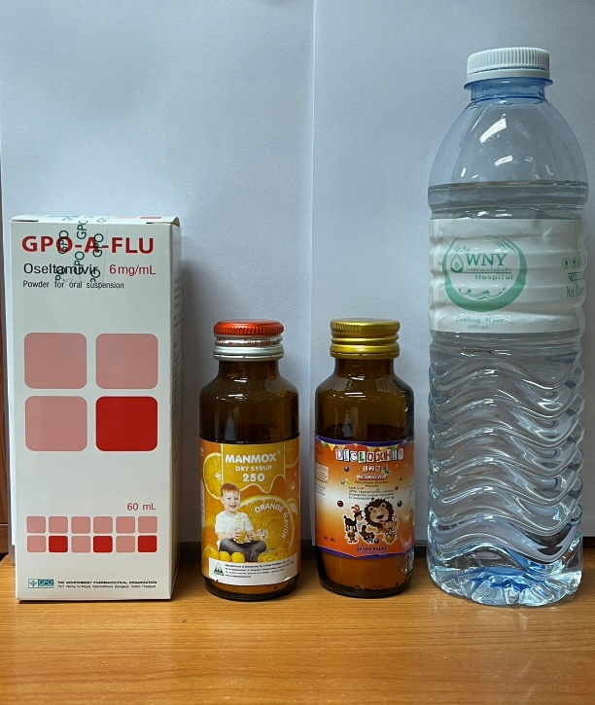

ยาที่ต้องผสมน้ำสะอาดก่อนจ่ายผู้ป่วยทั้ง OPD และ IPD

7. เอกสารอ้างอิง
8. ภาคผนวก / เอกสารแนบท้าย

